**X. BÖLÜM (12 punto, kalın, sola hizalı, sonrasında bir satır aralığı boşluk)**

**BÖLÜM BAŞLIĞI (12 punto, kalın, sola hizalı, sonrasında bir satır aralığı boşluk)**

UnvanYazar1 Adı SOYADI

(Yalnızca üniversite veya Hastane adı yazılmalı) Kurum bilgisi

ORC-ID

Unvan Yazar2 Adı SOYADI, Kurumu

Kurum bilgisi

ORC-ID

**Özet:** Bölüm özetinin toplam kelime sayısının en az 150 kelime olması ve en fazla300 kelimeyi geçmemesi gerekmektedir. Bölüm özetini buraya ekleyebilirsiniz. Bölüm özetinin toplam kelime sayısının en az 150 kelime olması ve en fazla 300 kelimeyi geçmemesi gerekmektedir. Bölüm özetini buraya ekleyebilirsiniz. Bölüm özetinin toplam kelime sayısının en az 150 kelime olması ve en fazla 300 kelimeyi geçmemesi gerekmektedir. Bölüm özetini buraya ekleyebilirsiniz. Bölüm özetinin toplam kelime sayısının en az 150 kelime olması ve en fazla 300 kelimeyi geçmemesi gerekmektedir. Bölüm özetini buraya ekleyebilirsiniz. Bölüm özetinin toplam kelime sayısının en az 150 kelime olması ve en fazla 300 kelimeyi geçmemesi gerekmektedir. Bölüm özetini buraya ekleyebilirsiniz. Bölüm özetinin toplam kelime sayısının en az 150 kelime olması ve en fazla 300 kelimeyi geçmemesi gerekmektedir. Bölüm özetini buraya ekleyebilirsiniz. Bölüm özetinin toplam kelime sayısının en az 150 kelime olması ve en fazla 300 kelimeyi geçmemesi gerekmektedir. Bölüm özetini buraya ekleyebilirsiniz. Bölüm özetinin toplam kelime sayısının en az 150 kelime olması ve en fazla 300 kelimeyi geçmemesi gerekmektedir. Bölüm özetinin toplam kelime sayısının en az 150 kelime olması ve en fazla 300 kelimeyi geçmemesi gerekmektedir. Bölüm özetini buraya ekleyebilirsiniz. Bölüm özetinin toplam kelime sayısının en az 150 kelime olması ve en fazla 300 kelimeyi geçmemesi gerekmektedir. Özetten sonra bir satır aralığı boşluk bırakılmalıdır.

**Anahtar Kelimeler:** Anahtar kelime1, Anahtar kelime2, Anahtar kelime 3(Yalnızca ilk harfleri büyük, aralarda virgül, 3-5 anahtar kelime)

**1. ANA BAŞLIK (TAMAMI BÜYÜK HARF)**

Ana başlıklar 11 punto, metin 11 punto olacak şekilde yazılmalıdır. Metin içinde 1 satır aralığının kullanılması ve başlıklardan önce 1 satır boşluk bırakılması gerekmektedir. Ana başlıklar 11 punto, metin 11 punto olacak şekilde yazılmalıdır. Metin içinde 1 satır aralığının kullanılması ve başlıklardan önce 1 satır boşluk bırakılması gerekmektedir.

İki paragraf arasında bir satır aralığı boşluk bırakılmalıdır. İki paragraf arasında bir satır aralığı boşluk bırakılmalıdır. İki paragraf arasında bir satır aralığı boşluk bırakılmalıdır. İki paragraf arasında bir satır aralığı boşluk bırakılmalıdır. İki paragraf arasında bir satır aralığı boşluk bırakılmalıdır.

**2. ANA BAŞLIK**

Ana başlıklar 11 punto, metin 11 punto olacak şekilde yazılmalıdır. Metin içinde 1 satır aralığının kullanılması ve başlıklardan önce 1 satır boşluk bırakılması gerekmektedir. Ana başlıklar 11 punto, metin 11 punto olacak şekilde yazılmalıdır. Metin içinde 1 satır aralığının kullanılması ve başlıklardan önce 1 satır boşluk bırakılması gerekmektedir.

İki paragraf arasında bir satır aralığı boşluk bırakılmalıdır. İki paragraf arasında bir satır aralığı boşluk bırakılmalıdır. İki paragraf arasında bir satır aralığı boşluk bırakılmalıdır.

**2.1. Alt Başlık (İlk Harfler Büyük)**

Alt başlıklar ve metin 11 punto olacak şekilde yazılmalıdır. Alt başlıklardan önce bir satır aralığı boşluk bırakılmalıdır. Alt başlıklar ve metin 11 punto olacak şekilde yazılmalıdır. Alt başlıklardan önce bir satır aralığı boşluk bırakılmalıdır.

**2.2. Alt Başlık**

Alt başlıklar ve metin 11 punto olacak şekilde yazılmalıdır. Alt başlıklardan önce bir satır aralığı boşluk bırakılmalıdır. Alt başlıklar ve metin 11 punto olacak şekilde yazılmalıdır. Alt başlıklardan önce bir satır aralığı boşluk bırakılmalıdır.

***2.2.1. Alt başlık 2* (*Yalnızca ilk kelimenin baş harfi büyük, italik*)**

2. düzey alt başlıklar ve metin 11 punto olacak şekilde yazılmalıdır. Başlıklardan önce bir satır aralığı boşluk bırakılmalıdır. Başlıkta yalnızca ilk kelimenin baş harfi büyük olmalı, sonraki kelimeler küçük harfle başlamalıdır. 2. düzey alt başlıklar ve metin 11 punto olacak şekilde yazılmalıdır. Başlıklardan önce bir satır aralığı boşluk bırakılmalıdır. Başlıkta yalnızca ilk kelimenin baş harfi büyük olmalı, sonraki kelimeler küçük harfle başlamalıdır.

**3. ANA BAŞLIK**

Ana başlıklar 11 punto, metin 11 punto olacak şekilde yazılmalıdır. Metin içinde 1 satır aralığının kullanılması ve başlıklardan önce 1 satır boşluk bırakılması gerekmektedir. Ana başlıklar 11 punto, metin 11 punto olacak şekilde yazılmalıdır. Metin içinde 1 satır aralığının kullanılması ve başlıklardan önce 1 satır boşluk bırakılması gerekmektedir.

**Tablo 1.***Tablo başlığı, 11 punto, italik, Her Sözcüğün Baş Harfi Büyük (Title of the table 11pt, italic)*

|  |  |  |  |
| --- | --- | --- | --- |
|  |  |  |  |
|  |  |  |  |
|  |  |  |  |
|  |  |  |  |
|  |  |  |  |

Tablo ortalanmış olmalıdır. Tablodan sonra bir satır aralığı boşluk olmalıdır.

İki tablo veya iki şekil (grafik) arasında mutlaka metinsel açıklamalar yapılmalı, iki tablo veya görsel açıklama olmaksızın peş peşe gelmemelidir.

**Şekil 1.** *Şekil başlığı, 11 punto, italik (Title of the figure 10pt, italic)*

Şekil ortalanmış olmalı. Şekil adından sonra bir satır aralığı boşluk olmalıdır.

**4. ANA BAŞLIK**

Ana başlıklar 11 punto, metin 11 punto olacak şekilde yazılmalıdır. Metin içinde 1 satır aralığının kullanılması ve başlıklardan önce 1 satır boşluk bırakılması gerekmektedir. Ana başlıklar 11 punto, metin 11 punto olacak şekilde yazılmalıdır. Metin içinde 1 satır aralığının kullanılması ve başlıklardan önce 1 satır boşluk bırakılması gerekmektedir.

Görsellerin siyah beyaz çıktı alındığında da net bir şekilde görülebilir olması gerekmektedir. Yeni bir başlığa geçmeden önce görsellerle ilgili metinsel açıklama yapılmalıdır.

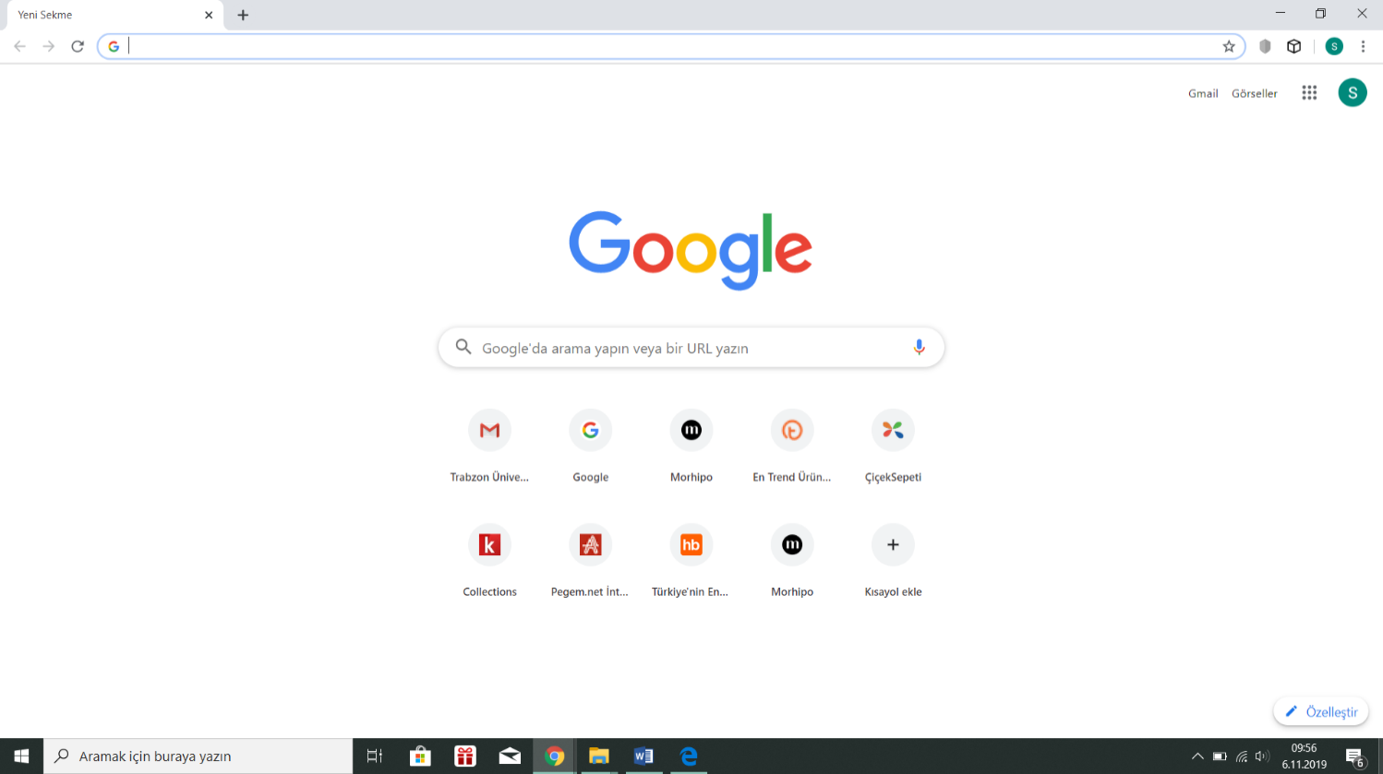

**Görsel 1.***Görsel başlığı, 11 punto, italik (Title of the figure 10pt, italic)*

Ekran çıktısı, web sayfası, internette alınan fotoğraflar… Görsel olarak adlandırılmalıdır. Görsel ortalanmış olmalı. Görsel adından sonra bir satır aralığı boşluk olmalı.

**4.1. Alt Başlık**

Alt başlıklar ve metin 11 punto olacak şekilde yazılmalıdır. Alt başlıklardan önce bir satır aralığı boşluk bırakılmalıdır. Alt başlıklar ve metin 11 punto olacak şekilde yazılmalıdır. Alt başlıklardan önce bir satır aralığı boşluk bırakılmalıdır.

***4.1.2. Alt başlık***

2. düzey alt başlıklar ve metin 11 punto olacak şekilde yazılmalıdır. Başlıklardan önce bir satır aralığı boşluk bırakılmalıdır. Başlıkta yalnızca ilk kelimenin baş harfi büyük olmalı, sonraki kelimeler küçük harfle başlamalıdır. 2. düzey alt başlıklar ve metin 11 punto olacak şekilde yazılmalıdır. Başlıklardan önce bir satır aralığı boşluk bırakılmalıdır. Başlıkta yalnızca ilk kelimenin baş harfi büyük olmalı, sonraki kelimeler küçük harfle başlamalıdır.

**5. SONUÇ (TAMAMI BÜYÜK HARFLİ)**

Bir sonuç bölümü yazılmalı, bölümde anlatılanlar özetlenmelidir.

**6. KAYNAKLAR (TAMAMI BÜYÜK HARFLİ)**

Metin içi atıflar ve referanslar, APA 7’ye (https://apastyle.apa.org/) göre hazırlanmalıdır. Alfabetik, numarasız ve 0.5 cm girintili olarak yazılmalıdır.

Bozkurt, A. ve Bozkaya, M. (2013). *Etkileşimli e-kitap: Dünü, bugünü ve yarını.* XV. Akademik Bilişim Konferansı Bildirileri, 23-25 Ocak, Akdeniz Üniversitesi, Antalya, ss.387-393.

Elektrobiblioteka (2012). *Post-Digitalpublishingarchive.* 10 Haziran 2018 tarihinde<http://p-dpa.net/work/elektrobiblioteka/> adresinden erişildi.

Electronic Ink (2019). *Electronic ink.* 20 Eylül 2019 tarihinde<https://www.eink.com/electronic-ink.html> adresinden erişildi.

Hall, F. (2014). *Dijital yayıncılık.* Profil Yayınevi: İstanbul.

Hamedi, M. A. ve Ezaleila, S. M. (2015). Digital textbook program in Malaysia: Lessonsfrom South Korea. *Publishing Research Quarterly, 31*(4), 244-257.

Mutlu, E., Korkut, B., ve Yılmaz, Ü. (1506). *Ders kitaplarının dağıtımı amacıyla internetin kullanılması: Açıköğretim e-kitap uygulaması örneği.* Açıköğretim Fakültesi Yayınları: Eskişehir.

New York Times (2010). *The godfather of the e-reader.* 25 Ekim 2019 tarihinde <https://www.nytimes.com/2010/04/11/books/review/Schuessler-t.html> adresinden erişildi.

Önder, I. (2013). *Yeni yüzyılın kitabı elektronik kitap.* Orient: Ankara.

Öngöz, S. (2015). Elektronik kitap. Akkoyunlu B., İşman A., ve Odabaşı H. F. (Ed.). *Eğitim Teknolojileri Okumaları 2015* içinde 336-353.

Post-Digital Publishing Archive (2018). *Experimental publishing informed by digitaltechnology.* 7 Temmuz 2018 tarihinde <http://p-dpa.net/bob-browns-reading-machine/> adresinden erişildi.

Topbaşoğlu, N. (2015). *Dijital ve etkileşimli öyküleyici metinlerin okuduğunu anlamaya etkisi* (Yayımlanmamış yüksek lisans tezi). Uşak Üniversitesi Sosyal Bilimler Enstitüsü, Uşak.

Yıldırım, G. (2014). *Tablet bilgisayarlara yönelik geliştirilen e-kitapların video ile zenginleştirilmesi süreci: Bir tasarım tabanlı araştırma* (Yayımlanmamış doktora tezi). Atatürk Üniversitesi Eğitim Bilimleri Enstitüsü, Erzurum.

**Article Title (Times New Roman, 13 pt., Bold, Capitalization of Each Word, Max. 12 Words)**

**Abstract:** Bölüm özetinin toplam kelime sayısının en az 150 kelime olması ve en fazla 300 kelimeyi geçmemesi gerekmektedir. Bölüm özetini buraya ekleyebilirsiniz. Bölüm özetinin toplam kelime sayısının en az 150 kelime olması ve en fazla 300 kelimeyi geçmemesi gerekmektedir. Bölüm özetini buraya ekleyebilirsiniz. Bölüm özetinin toplam kelime sayısının en az 150 kelime olması ve en fazla 300 kelimeyi geçmemesi gerekmektedir. Bölüm özetini buraya ekleyebilirsiniz. Bölüm özetinin toplam kelime sayısının en az 150 kelime olması ve en fazla 300 kelimeyi geçmemesi gerekmektedir. Bölüm özetini buraya ekleyebilirsiniz. Bölüm özetinin toplam kelime sayısının en az 150 kelime olması ve en fazla 300 kelimeyi geçmemesi gerekmektedir. Bölüm özetini buraya ekleyebilirsiniz. Bölüm özetinin toplam kelime sayısının en az 150 kelime olması ve en fazla 300 kelimeyi geçmemesi gerekmektedir. Bölüm özetini buraya ekleyebilirsiniz. Bölüm özetinin toplam kelime sayısının en az 150 kelime olması ve en fazla 300 kelimeyi geçmemesi gerekmektedir. Bölüm özetini buraya ekleyebilirsiniz. Bölüm özetinin toplam kelime sayısının en az 150 kelime olması ve en fazla 300 kelimeyi geçmemesi gerekmektedir. Bölüm özetinin toplam kelime sayısının en az 150 kelime olması ve en fazla 300 kelimeyi geçmemesi gerekmektedir. Bölüm özetini buraya ekleyebilirsiniz. Bölüm özetinin toplam kelime sayısının en az 150 kelime olması ve en fazla 300 kelimeyi geçmemesi gerekmektedir. Özetten sonra bir satır aralığı boşluk bırakılmalıdır.

**Keywords:** Anahtar kelime1, Anahtar kelime2, Anahtar kelime 3 (Yalnızca ilk harfleri büyük, aralarda virgül, 3-5 anahtar kelime)

**İNGİLİZCE BİYOGRAFİ**

**Yazar 1 Unvanı, Adı, SOYADI**

Belirli bir standardın oluşturulması açısından özgeçmişlerin lisans mezuniyetinden itibaren verilmesi önerilir. Bu bölümün 250 kelimeyi geçmemesi gerekmektedir. Belirli bir standardın oluşturulması açısından özgeçmişlerin lisans mezuniyetinden itibaren verilmesi önerilir. Bu bölümün 250 kelimeyi geçmemesi gerekmektedir.

**Yazar 2 Unvanı, Adı, SOYADI**

Belirli bir standardın oluşturulması açısından özgeçmişlerin lisans mezuniyetinden itibaren verilmesi önerilir. Bu bölümün 250 kelimeyi geçmemesi gerekmektedir. Belirli bir standardın oluşturulması açısından özgeçmişlerin lisans mezuniyetinden itibaren verilmesi önerilir. Bu bölümün 250 kelimeyi geçmemesi gerekmektedir.